

Lập trình toàn năng
Training Assignments

Program Code | Java
Issue/Revision
Effective date
Author

Assignment Day 06

Bài tập ôn tập:
Exercise 1: Phân tích phần mềm hệ thống quản lý sinh viên
Bạn đang làm việc như 1 nhà phân tích hệ thống và bạn được giao nhiệm vụ phân tích phần mềm hệ thống quản lý sinh viên và hệ thống có thể quản lý được các đối tượng
sau: (bạn nên phân tích theo tư tưởng hướng đối tượng).
- Quản lý được thông tin của sinh viên
Thông tin của sinh viên bao gồm: tên, tuổi, quê quán, hệ của sinh viên… (học viên cần bổ sung thêm thông tin cần có của sinh viên)
Hệ của sinh viên được chia làm 2 kiểu:

Bậc học | Thời gian đào tạo | Số tín chỉ tích lũy
Đại học | 4 năm | 210
Cao đẳng | 3 năm | 150

- Quản lý được thông tin của thầy cô.
Thông tin của thầy cô bao gồm: tên, tuổi, quê quán, lương, … (học viên cần
bổ sung thêm thông tin cần có của thầy cô).

- Quản lý được thông tin của các lớp học.
Chương trình học là học theo tín chỉ nên mỗi 1 sinh viên có thể tham gia nhiều lớp tín chỉ
Mỗi lớp tín chỉ sẽ bao gồm: tên lớp, môn học, thời gian học, số lượng sinh viên đăng ký, giáo viên dạy, … (học viên cần bổ sung thêm thông tin cần có của 1 lớp học tín chỉ).
- Tiếp tục với các đối tượng khác (Câu lạc bộ, bàn ghế, học phí, văn phòng phẩm…).
1. Hãy xác định các đối tượng có thể có trong hệ thống và viết code Java.
2. Xác định xem mỗi đối tượng có thể thực hiện các hành động (phương thức) nào? (VD: sinh viên có thể đăng ký lớp tín chỉ, học bài, làm bài về nhà, …)
3. Xây dựng chương trình Java tương ứng.

Exercise 2:
Một trường đại học cần 1 phần mềm để quản lý điểm của sinh viên. Bạn đang làm việc như người lập trình viên và bạn phải xây dựng 1 chương trình đáp ứng được các yêu
cầu sau:
1. Tạo tên của sinh viên:
a. Tạo 1 array có chứa 7 họ của sinh viên (tên của sinh viên không chứa dấu)
b. Tạo 1 array có chứa 7 tên đệm của sinh viên (tên đệm của sinh viên không chứa dấu)
c. Tạo 1 array có chứa 7 tên của sinh viên (tên của sinh viên không chứa dấu)
Tạo 10 tên đầy đủ của sinh viên (bao gồm 1 họ, 1 tên đệm và 1 tên) và đặt chúng vào trong 1 array mới. (Các tên phải khác nhau từng đôi một).
2. Tạo ID của sinh viên:
Tạo 10 ID của sinh viên. ID bao gồm “SV” + 7 số và ID của mỗi sinh viên là duy nhất.
3. Tạo ngày sinh của sinh viên:
Tạo 10 ngày sinh của sinh viên nằm trong khoảng 01/02/1991 và 31/12/1991.
Ngày sinh của mỗi sinh viên là duy nhất.
4. In thông tin trên ra màn hình:
In thông tin của tất cả các sinh viên lên màn hình, bao gồm: Id, tên đẩy đủ,
ngày sinh.
Sản phẩm cuối cùng có chứa ouput như sau: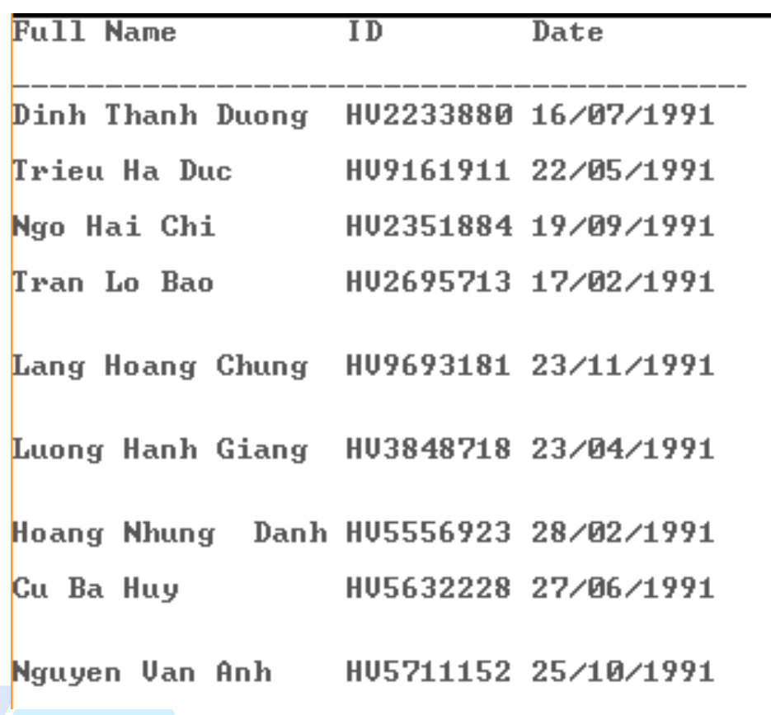
5. Tạo điểm của sinh viên:
Tạo điểm cho sinh viên theo 5 môn sau: phân tích yêu cầu, thiết kế phần mềm, lập trình Java, Code và Unit Test, Management Tool.
Mỗi môn có chứa:
o 1 sinh viên có điểm từ 8 ◊ 10
o 3 sinh viên có điểm từ 5 ◊ 7
o 3 sinh viên có điểm từ 3 ◊ 4
o 2 sinh viên có điểm 1 hoặc 2
o 1 sinh viên có điểm 0.

6. In thông tin trên ra màn hình (sắp xếp theo điểm trung bình):
In thông tin của tất cả các sinh viên lên màn hình, bao gồm: tên đẩy đủ, ngày sinh, điểm, điểm trung bình, xếp hạng.
